应用场景
OS版本信息：UOS桌面专业版全架构各版本
硬件/整机信息：搭载景嘉微显卡终端
显卡型号：景嘉微 JM7200、JM9XX

驱动信息
目前景嘉微显卡已在应用商店上架相关型号的对应驱动，请直接在商店中通过关键字检索并安装相关驱动：
景美 JM72XX型号对应驱动：
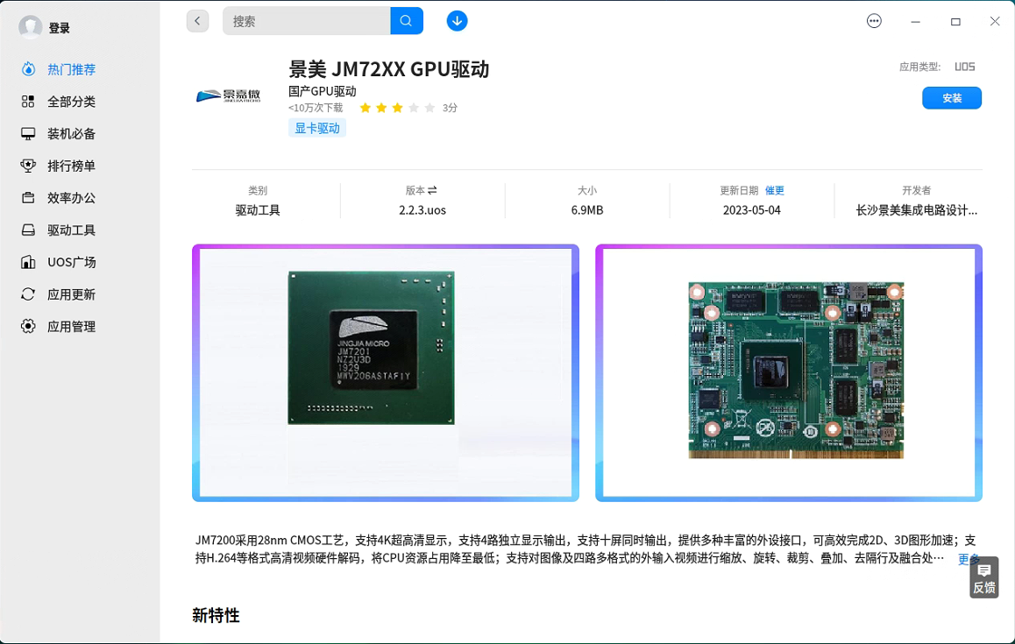
景美 JM9XX型号对应驱动：
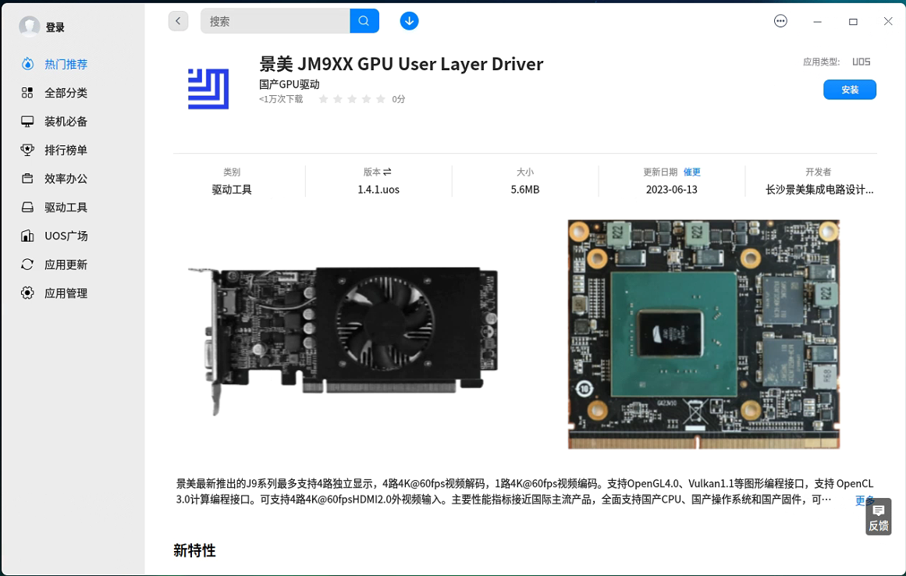
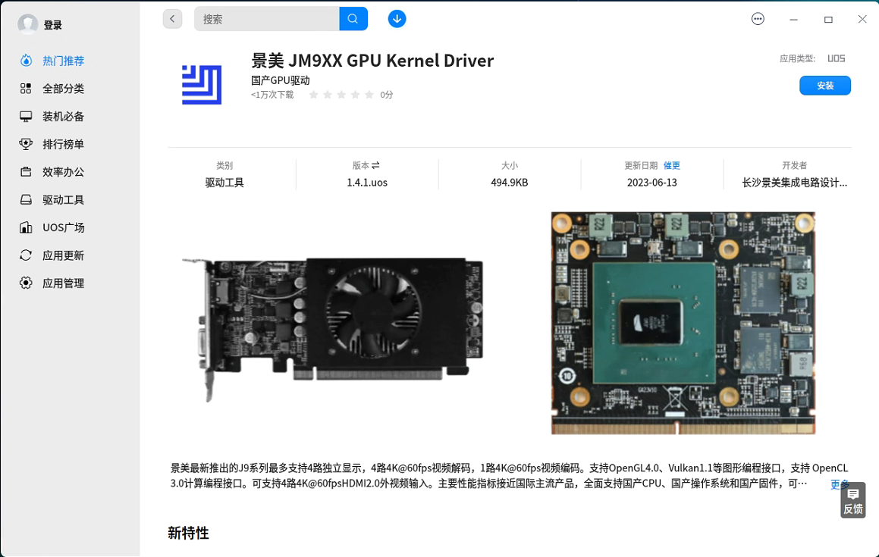

以景美 JM72XX型号为例，说明一下对应的驱动信息：
当遇到景嘉微JM7200显卡工作不正常，在控制中心中调节亮度、色温等属性无效时，请参考如下方案安装厂家显卡驱动。
【驱动版本】：2.2.3.uos ；新版应用商店中目前已上架最新版本为：2.2.3.uos 驱动名称：com.jingjiamicro.mwv206
【在线安装】：
方案1、新版应用商店中搜索 “景美 JM72XX” 进行安装，安装完成后重启系统；
方案2、命令行通过指令安装景嘉微显卡驱动： sudo apt update && sudo apt install com.jingjiamicro.mwv206，安装完成后重启系统；
【离线安装】：从仓库抽取下载相应驱动安装包。

©统信软件技术有限公司。访问者可将本网站提供的内容或服务用于个人学习、研究或欣赏，以及其他非商业性或非盈利性用途，但同时应遵守著作权法及其他相关法律的规定，不得侵犯本网站及相关权利人的合法权利。除此以外，将本网站任何内容或服务进行转载，须备注：该文档出自【faq.uniontech.com】统信软件知识分享平台。否则统信软件将追究相关版权责任。

